## 题目描述

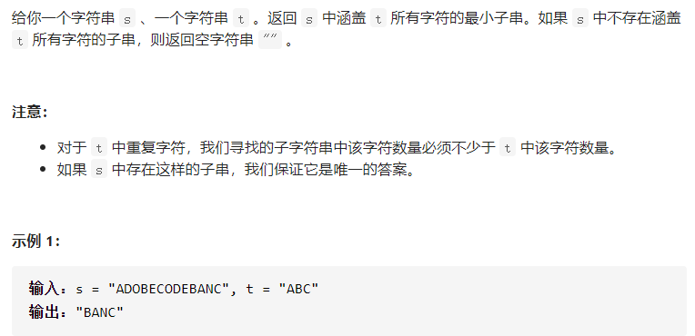

## 题目分析

https://leetcode-cn.com/problems/minimum-window-substring/solution/tong-su-qie-xiang-xi-de-miao-shu-hua-dong-chuang-k/

## 代码--很优美

准备工作,重点为need数组及各变量

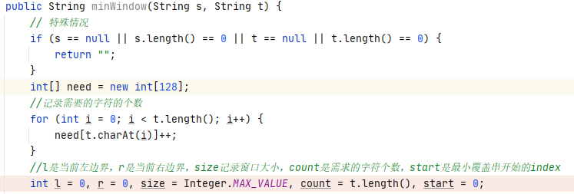

窗口滑动起来:

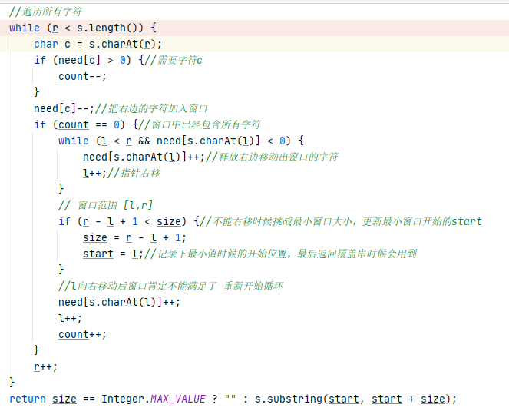

### 再次研究代码--形成套路好不好

